**407**

**Título**

El modelo de finca montemariana

**Autores**

Mónica Andrea Flórez Pulidoa, Daniel Nossa-Silvaa, Klaudia Cárdenas Boteroa, Fabián Garzóna, Sonia Rodrígueza, Jhon Cesar Neitaa y Natalia Nordena

**Colaboradores**

Andrés Santamaríab, Mario Yépezc, Manuel Mercadoc, Amalia Díaza, Diana Espitia Reinaa,, Katherine Ibañezc, Darmis Lópezc, Sandra Tacumac, Natalia Herrerac, Jorge Mercadoc y Leidys Murilloc

**Destacado**

Las fincas de los Montes de María plantean un modelo para el desarrollo de agroecosistemas funcionales y sostenibles que permitan el fomento de la gobernanza en la región y la conservación de ecosistemas claves en el Caribe colombiano.

**Cuerpo**

Los **agroecosistemas** son unidades del paisaje que resultan de la interacción entre dinámicas socioeconómicas y ambientales, capaces de articular la producción de alimentos y la **gobernanza** territorial, lo cual se refleja en el bienestar de las comunidades1,2. En ese sentido, los sistemas agropecuarios y las prácticas de manejo sostenibles que los definen no solo configuran paisajes productivos, sino que también ofrecen oportunidades para la protección de **ecosistemas** clave, actualmente sometidos a múltiples amenazas y procesos de **transformación** acelerada.

Un ejemplo claro de ello es el caso de los Montes de María, ubicados entre los departamentos de Bolívar y Sucre. Allí se encuentran agroecosistemas con distintos grados de complejidad, definidos por su estructura y diversidad de especies, que a su vez condicionan las interacciones biológicas y socioculturales que sustentan las prácticas de manejo. En las dos últimas décadas, diversos proyectos centrados en la gestión territorial y la conservación de la biodiversidad han promovido un modelo de arreglos productivos conocido como la *finca montemariana*3. Este modelo combina el cultivo de especies alimenticias, maderables y medicinales con la **conservación** de áreas de bosque.

Estas iniciativas han contribuido a la conservación de importantes relictos de bosque seco tropical, uno de los ecosistemas más amenazados del país, mediante una red de agroecosistemas **agrosilvícolas** y **silvopastoriles** de alta complejidad. Esta diversidad estructural y funcional da lugar a paisajes **socioecológicos** más **resilientes** y eficientes, en los que procesos ecosistémicos clave —como el ciclaje de nutrientes, la **polinización** y el manejo de plagas— operan de forma más efectiva, favoreciendo así la productividad y **sostenibilidad** de los sistemas agrícolas.

De esta manera, las fincas montemarianas no solo ofrecen una mayor diversidad de alimentos, medicinas, herramientas y otros bienes, sino que también permiten alcanzar un equilibrio entre la conservación y el uso del suelo. Los agroecosistemas presentes en los paisajes de los Montes de María constituyen, por tanto, un modelo de uso productivo sostenible que reduce la dependencia de monocultivos, dinamiza los mercados locales y fortalece la identidad, la gobernanza y la riqueza biocultural de los bosques secos en la región Caribe4.

Fortalecer y replicar este modelo representa una valiosa oportunidad para mitigar los riesgos asociados al **cambio climático** y la pérdida de biodiversidad, al tiempo que se promueven territorios más equitativos, adaptados y sostenibles frente a las dinámicas socioculturales.

**Fichas relacionadas**

**BIO** 2023: 104, 203 | **BIO** 2021: 404 | | **BIO** 2020: 202 | **BIO** 2018: 404 | **BIO** 2017: 302

**Temáticas**

Actividades productivas, Paisajes rurales, Gobernanza, Sistemas socioecológicos

**Instituciones**

a. Instituto Humboldt; b. Independiente; c. Universidad de Sucre.

**Salidas gráficas**

**Salida 1 [Gráfico]. Proporción y diversidad de especies en los sistemas productivos de los Montes de María**

**Especies nativas**

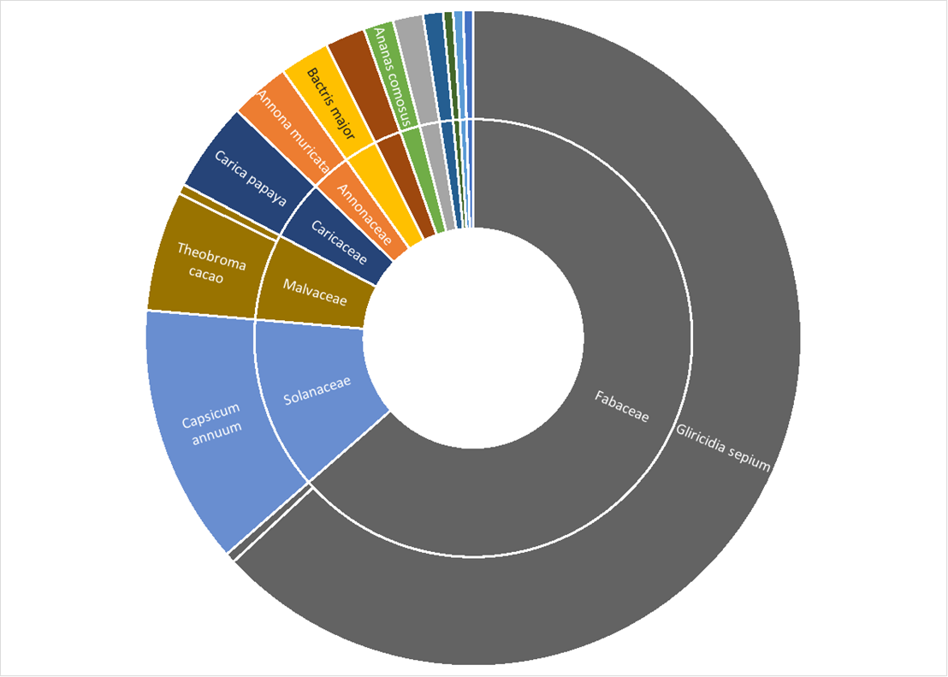

**Especies introducidas**

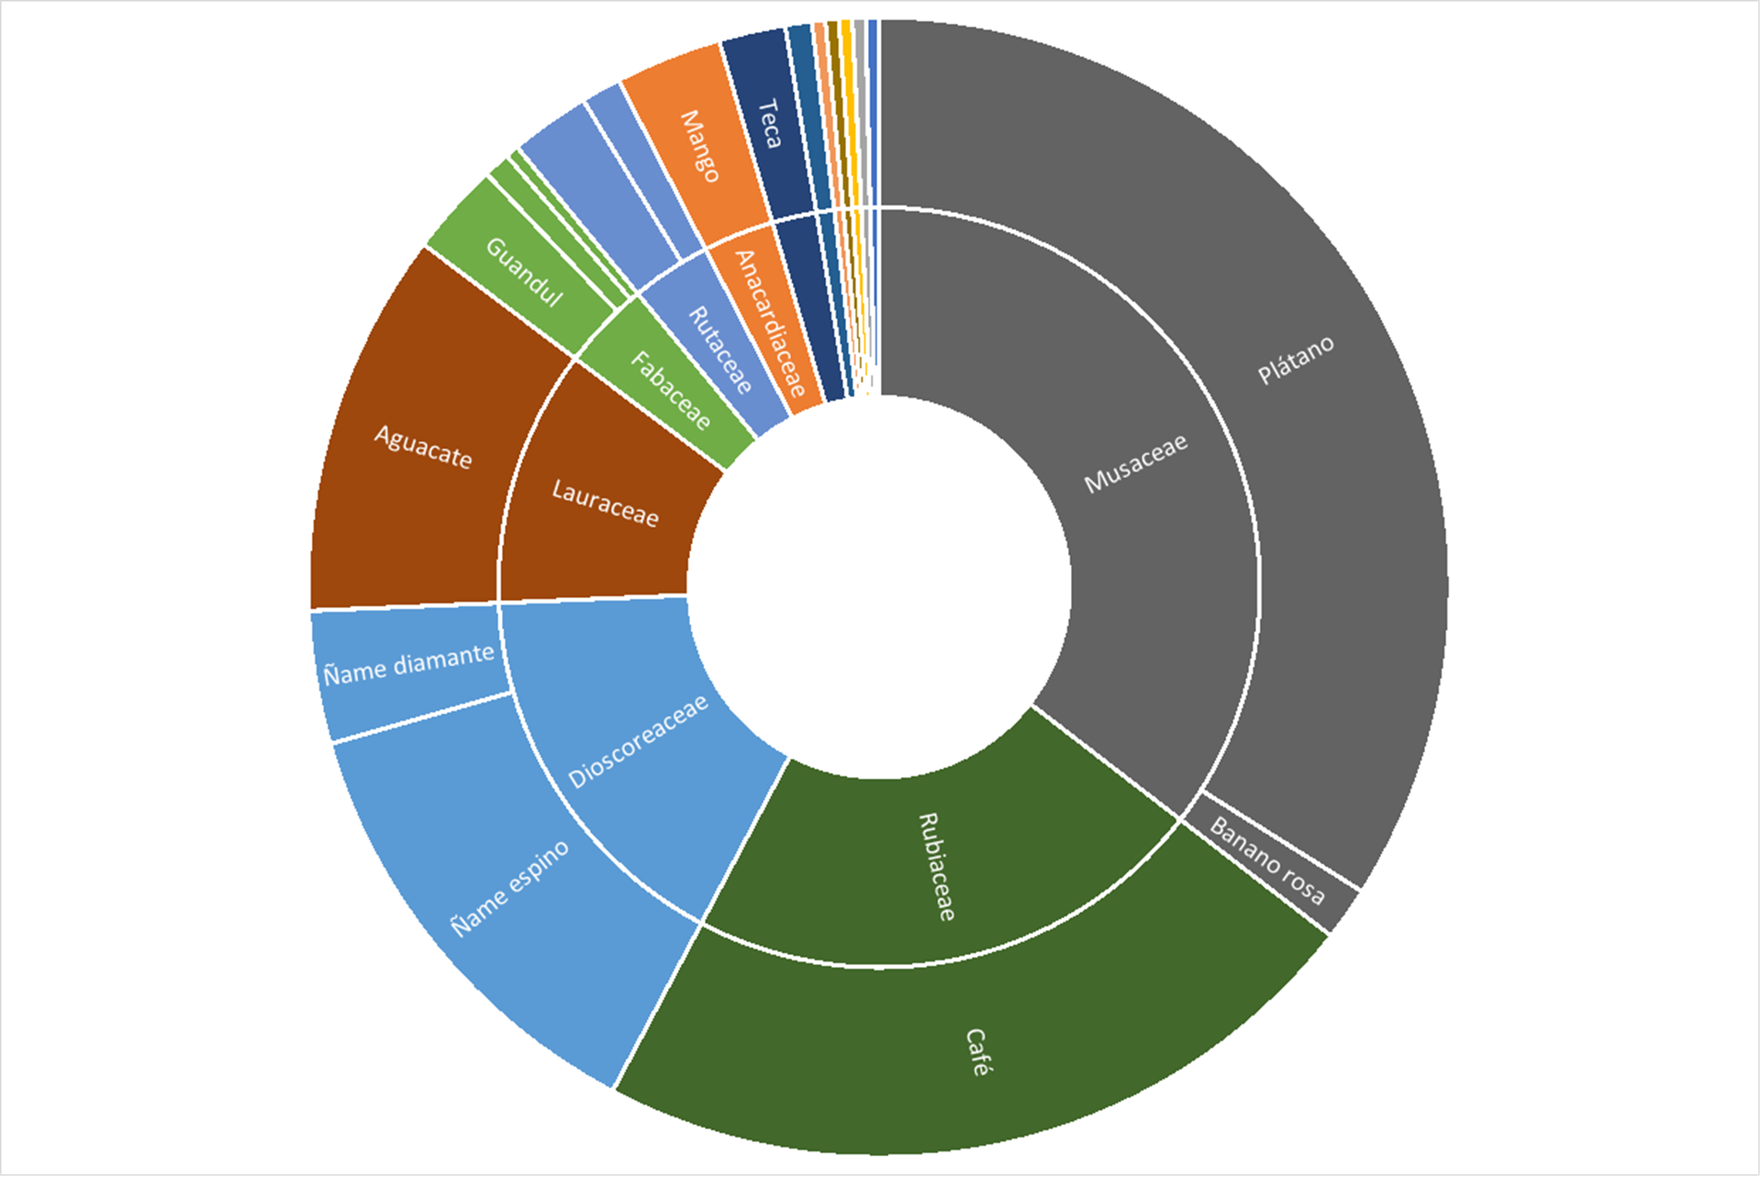

[ícono texto]

En estos sistemas se destaca la presencia de la especie introducida *matarratón* (*Gliricidia sepium*), valorada por su uso en cercas vivas, madera y medicina. En contraste, diversas especies nativas destinadas a fines alimentarios, medicinales y económicos —como el ají, cacao, tabaco, papaya, corozo, ñame y guanábana— se presentan en menor proporción, pero aportan una mayor diversidad y beneficios al sistema productivo. El aguacate, por su parte, es una especie de gran importancia económica y alimentaria.

**Salida 2 [gráfico]. Riqueza de especies en los arreglos productivos encontrados en los Montes de María**

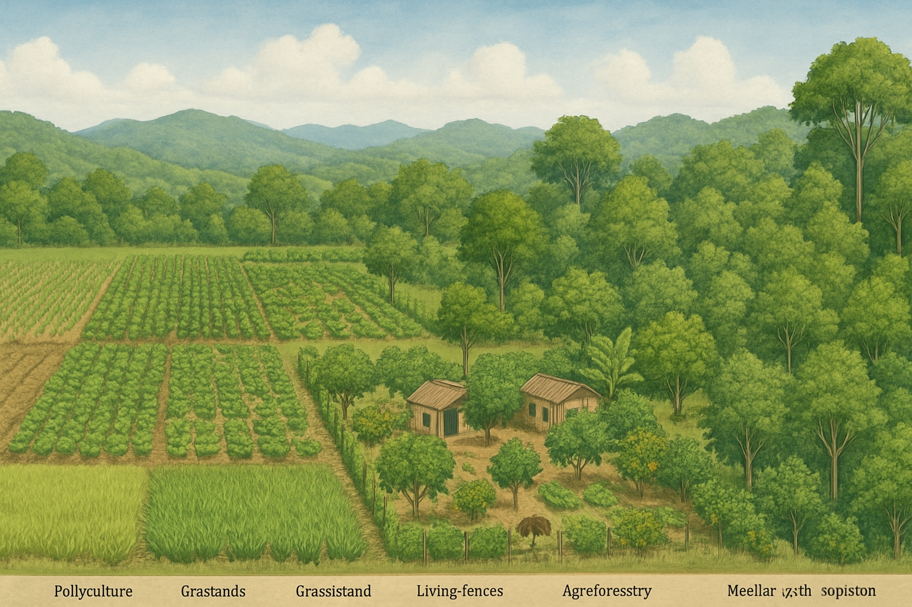

Carpeta referentes fotográficos: [Referencias ilustración](https://drive.google.com/open?id=1wTMtAdFrLNwO0sV4SjznZtm6RY8afkan&usp=drive_fs)

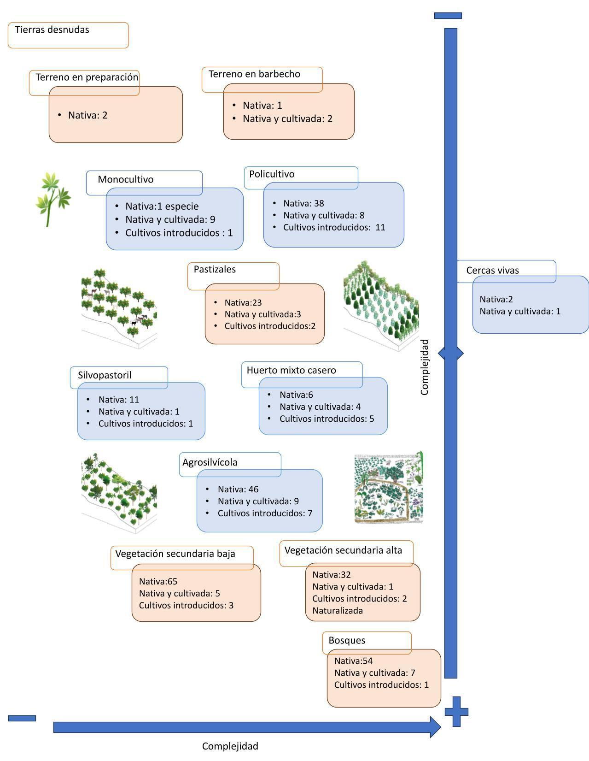

Azul = sistemas productivos identificados en la región.

Naranja = paisajes alrededor de los sistemas productivos.

**Salida 1 [Ilustración].**